ACTA DE LA TERCERA SESIÓN ORDINARIA
CONSEJO TECNICO DE CATASTRO
DEL MUNICIPIO DE GUADALAJARA, JALISCO
15 DE MARZO DEL 2024

En el Colegio e Instituto Mexicano de Valuación de Jalisco con domicilio en la Av. Juan Palomar y Arias número 84, Colonia Jardines Vallarta, C.P. 45020, Zapopan, Jalisco. Siendo las 9:00 nueve horas del día viernes 15 de Marzo del año 2024, dos mil veinticuatro, se celebró la Tercera Sesión Ordinaria del Consejo Técnico de Catastro del Municipio de Guadalajara, convocada por la ciudadana Maestra Karina Anaid Hermosillo Ramírez, en su carácter de Síndica Municipal de Guadalajara, representante designada con el oficio No. PM/0028/2024, como suplente para el cargo de Presidenta del Consejo Técnico de Catastro del Municipio de Guadalajara. Inicia esta sesión, Manifiesta <<Buenos días, sean todas y todos bienvenidos a esta Tercera Sesión Ordinaria del Consejo Técnico de Catastro del Municipio de Guadalajara, prevista para el día de hoy viernes 15 de Marzo del año 2024 a las 9:00 horas.
Agradezco al Colegio e Instituto Mexicano de Valuación de Jalisco, por su hospitalidad, para llevar a cabo esta Tercera Sesión del Consejo Técnico en sus instalaciones, muchas gracias.>>
Damos inicio a esta sesión para la cual solicito al Maestro Rubén Alberto Reyes Enríquez como lo establece el artículo 11, fracción IV, del Reglamento del Consejo Técnico de Catastro del Municipio de Guadalajara, se sirva nombrar lista de asistencia e informe el número de consejeras y consejeros presentes.>>

1.- Lista de asistencia y declaratoria de quórum legal para sesionar.- En el desahogo de este punto, el Maestro Rubén Alberto Reyes Enríquez, Secretario Técnico de este Consejo, en uso de la voz, el Secretario Técnico manifiesta << Buenos días a todas y todos los consejeros sean bienvenidos, procedo hacer mención al pase de lista de asistencia.-----------------------------------------------------------

Nombre | Representación
Mtra. Karina Anaid Hermosillo Ramírez | Síndica Municipal y Presidenta del Consejo Técnico de Catastro del Municipio de Guadalajara
Mtro. Rubén Alberto Reyes Enríquez | Secretario Técnico del Consejo y Suplente del Tesorero del Municipio de Guadalajara
LCP. Francisco González Rendón | Suplente de la Dirección de Catastro del Municipio de Guadalajara
Regidora Patricia Guadalupe Campos Alfaro | Titular de la Comisión Edilicia de Hacienda Pública del Ayuntamiento de Guadalajara
Arq. Daniel Briseño Bass | Cámara Mexicana de la Industria de la Construcción Jalisco (CMIC)
Lic. Alberto Vázquez Sainz | Cámara de Comercio de Guadalajara
Mtro. Ing. Oscar Andrés Alanís López | Colegio e Instituto de Valuadores del Estado de Jalisco e Instituto Mexicano de Valuación de Jalisco
Ing. Tonatiuh Méndez Pizano | Centro Empresarial de Jalisco (COPARMEX)
Ing. José Fernando Virgen Medina | Colegio Intergrupal de Valuadores del Estado de Jalisco
Ing. Enrique Font Becerra | Colegio e Instituto Mexicano de Valuación de Jalisco
Lic. Adriana Mercado Ruiz | Colegio de Notarios del Estado de Jalisco
Lic. Dexter Danilo Lugo Hernández | Dirección de Ordenamiento del Territorio del Municipio de Guadalajara
Ing. Ricardo Ulloa Beltrán | Dirección de Obras Públicas del Municipio de Guadalajara
Ing. Margarita Romero Peña | Colegio de Ingenieros Civiles de Jalisco, A.C.
Mtro. Enrique Rivera Rubio | Sociedad Civil

Le informo Mtra. Karina, que de acuerdo al artículo 11 fracción IV del Reglamento del Consejo Técnico de Catastro del Municipio de Guadalajara que contamos con 15 consejeros, habiendo Quórum suficiente legal, para llevar a cabo esta Tercera Sesión Ordinaria del Consejo Técnico de Catastro de 2024.>>

2.- Presentación y aprobación de la orden del día.
En uso de la voz la Maestra Karina Anaid Hermosillo Ramírez, Presidenta del Consejo, manifiesta, <<realizada la confirmación de la lista de asistencia de las y los consejeros y de conformidad con lo dispuesto por el artículo 14 del Reglamento del Consejo Técnico de Catastro del Municipio de Guadalajara, Solicito al Maestro Rubén Alberto Reyes Enríquez, dar lectura del orden del día>>

En uso de la voz el Secretario Técnico, Maestro Rubén Alberto Reyes Enríquez manifiesta,<<Lectura del orden del día de la tercera sesión ordinaria del Consejo Técnico de Catastro del Municipio de Guadalajara del Año 2024.>>

ORDEN DEL DIA
1 .-Lista de asistencia, declaratoria del quórum legal para sesionar.
2.-Presentación y aprobación de la orden del día.
3.-Aprobación de acta de la segunda sesión ordinaria.
4.-Presentación de polígonos especiales de unidades habitacionales de INFONAVIT.
5.-Presentación de polígonos de valor de PLAZAS COMERCIALES.
6.-Presentación de polígonos ESPECIALES DE CONDOMINIO.
7.- Asuntos varios.
8.-Clausura de la sesión.
En uso de la voz la Maestra Karina Anaid Hermosillo Ramírez, Presidenta del Consejo, manifiesta,<<De conformidad con lo dispuesto por el artículo 10, fracción V, del Reglamento del Consejo Técnico de Catastro del Municipio de Guadalajara, someto a su consideración el orden del día propuesto, les pregunto si están a favor del mismo, sírvanse manifestarlo levantando su mano.>>.
En uso de la voz el Secretario Técnico, Maestro Rubén Alberto Reyes Enríquez manifiesta, <<Aprobado por Unanimidad>>.
3.- Aprobación del Acta de la Segunda Sesión Ordinaria.
En uso de la voz la Maestra Karina Anaid Hermosillo Ramírez, Presidenta del Consejo, manifiesta<<Al haber sido atendidos los puntos PRIMERO y SEGUNDO del Orden del Día, continuamos con el desahogo del tercer punto que corresponde a la aprobación del Acta de la Segunda Sesión Ordinaria de este Consejo, correspondiente al martes 20 de Febrero del 2024 de este Consejo Técnico de Catastro del Municipio de Guadalajara, dado que el acta fue enviada a su correo electrónico con anterioridad, les pregunto si se autoriza la dispensa de su lectura.
Quienes estén a favor, manifiéstenlo levantando su mano.>>
En uso de la voz el Secretario Técnico, Maestro Rubén Alberto Reyes Enríquez manifiesta, <<Aprobado por Unanimidad>>.
En uso de la voz la Maestra Karina Anaid Hermosillo Ramírez, Presidenta del Consejo, manifiesta<<Aprobada la dispensa de la lectura del acta, les pregunto si tuvieron algún comentario sobre la misma.
Si no hay más comentarios les pregunto si se aprueba el acta referida, quienes estén a favor, manifestarlo levantando su mano.>>
En uso de la voz el Secretario Técnico, Maestro Rubén Alberto Reyes Enríquez manifiesta, <<Aprobado por Unanimidad. >>
4.-.Presentación de polígonos especiales de unidades habitacionales de INFONAVIT.
En uso de la voz la Maestra Karina Anaid Hermosillo Ramírez, Presidenta del Consejo, manifiesta<<Continuando con el orden del día pasamos al punto número cuatro que corresponde a la Presentación de Polígonos Especiales de Unidades Habitacionales de INFONAVIT, para lo cual cedo el uso de la voz al Lic. Francisco González Rendón, Jefe de la Unidad Departamental de la Coordinación y Apoyo de la Dirección Catastro del Municipio de Guadalajara.>>

En uso de la voz el Lic. Francisco González Rendón Jefe de la Unidad Departamental de la Coordinación y Apoyo de la Dirección Catastro del Municipio de Guadalajara, manifiesta<<Buen día estimadas consejeras y estimados consejeros, dándole seguimiento al tema de Polígonos Especiales de Unidades Habitacionales de INFONAVIT.
Les comento que dichos polígonos no sufrirán cambio alguno sólo se les impactará el tema inflacionario que corresponde el 4.66%, para lo cual solicito que presente este tema la Arquitecta Claudia Gabriela Orozco Reyes, Jefa de Valuación de la Dirección de Catastro, a quien a continuación le cedo el uso de la voz. >>
En uso de la voz la Arquitecta Claudia Gabriela Orozco Reyes, Jefa del Departamento de Valuación y Estudios Técnicos manifiesta, <<Buenos Días a cada uno de ustedes, como pueden ver en la presentación observarán la ubicación de cuáles son las unidades habitacionales de INFONAVIT, solo para que lo tengan en contexto y con respecto a la inflación que les mencionó el Lic. Francisco de acuerdo con la Ley Nacional de la Información Estadísticas y Geográfica, publicada en el diario Nacional de la Federación el 16 de abril del 2008 y a partir del 15 julio del 2011. El Instituto Nacional de Estadística y Geografía (INEGI) es el único que tiene la facultad exclusiva de elaborar y publicar los índices nacionales de precios, es por eso que se toma el 4.66% de inflación del año 2024, aquí se les presenta el listado de la unidades habitacionales, en la primera columna se presenta el valor fiscal 2024, en la segunda columna el valor unitario, en la tercera columna el ajuste propuesto con el 4.66%, en la última columna el valor unitario 2025 propuesto, si ustedes revisan el ejemplo de la Unidad Habitacional El Verde, actualmente se está hablando $3,330 con el ajuste de la inflación de 4.66% dando el resultado de $3,500(redondeado) y así sucesivamente en los demás ejemplos.>>

UNIDAD HABITACIONAL DE INFONAVIT | VALOR FISCAL PROMEDIO  2024 | VALOR UNITARIO 2024 | AJUSTE  PROPUESTO | VALOR UNITARIO  2025  PROPUESTO
EL VERDE | $ 390,443.33 | $ 3,330.00 | 4.66% | $ 3,500.00
MIGUEL GALINDO | $ 461,008.93 | $ 4,440.00 | 4.66% | $ 4,650.00
MIRAVALLE | $ 464,854.68 | $ 3,170.00 | 4.66% | $ 3,300.00
ESTADIO | $ 501,403.82 | $ 3,430.00 | 4.66% | $ 3,600.00
EL OCOTE | $ 529,968.46 | $ 3,620.00 | 4.66% | $ 3,800.00
EX HDA DE OBLATOS | $ 555,010.05 | $ 4,030.00 | 4.66% | $ 4,200.00
JAVIER MINA | $ 551,259.69 | $ 3,270.00 | 4.66% | $ 3,400.00
SAN ANDRES | $ 584,254.16 | $ 4,940.00 | 4.66% | $ 5,150.00
ZOOLOGICO-PLANETARIO | $ 580,758.19 | $ 3,290.00 | 4.66% | $ 3,450.00
CUAHUTEMOC | $ 586,156.00 | $ 3,940.00 | 4.66% | $ 4,100.00
SAN RAFAEL | $ 609,048.47 | $ 3,400.00 | 4.66% | $ 3,550.00
EL SAUZ | $ 619,068.87 | $ 4,290.00 | 4.66% | $ 4,500.00
EL ROSARIO | $ 630,980.60 | $ 3,660.00 | 4.66% | $ 3,850.00
CROC COLON | $ 628,271.50 | $ 5,480.00 | 4.66% | $ 5,750.00
SAN EUGENIO | $ 679,512.13 | $ 3,600.00 | 4.66% | $ 3,750.00
PLUTARCO ELIAS CALLES | $ 679,490.68 | $ 3,860.00 | 4.66% | $ 4,050.00
INDUSTRIA | $ 672,373.61 | $ 3,230.00 | 4.66% | $ 3,400.00
RAMON CORONA | $ 728,952.43 | $ 4,150.00 | 4.66% | $ 4,350.00
VILLA LOS ROBLES (Rancho Blanco) | $ 747,852.42 | $ 3,990.00 | 4.66% | $ 4,200.00
PLANETARIO | $ 761,294.19 | $ 3,340.00 | 4.66% | $ 3,500.00
RIO SAN JUAN DE DIOS | $ 767,426.60 | $ 5,390.00 | 4.66% | $ 5,650.00
AVENIDA DEL TRABAJO (Fidel Velázquez) | $ 840,490.06 | $ 5,770.00 | 4.66% | $ 6,050.00
SIERRA LEONA | $ 843,355.53 | $ 5,710.00 | 4.66% | $ 6,000.00
ESTEBAN ALATORRE | $ 1,138,796.60 | $ 4,780.00 | 4.66% | $ 5,000.00
En uso de la voz la Maestra Karina Anaid Hermosillo Ramírez, Presidenta del Consejo, manifiesta,<<Una vez presentada la información por la jefa del departamento de valuación, la Arquitecta Claudia Gabriela Orozco Reyes, sobre los Polígonos especiales de unidades habitacionales de INFONAVIT para el año 2025.
Les pregunto si, ¿tienen alguna duda o comentario al respecto?, someto a su consideración para su votación; les pregunto si, ¿se aprueban los Polígonos especiales de unidades habitacionales de INFONAVIT para el año 2025?, favor de manifestarlo levantando su mano. >>
En uso de la voz el Secretario Técnico, Maestro Rubén Alberto Reyes Enríquez manifiesta, <<Aprobado por Unanimidad.>>
5.-Presentación de Polígonos de Valor de Plazas Comerciales.
En uso de la voz la Maestra Karina Anaid Hermosillo Ramírez, Presidenta del Consejo, manifiesta<<Continuando con el orden del día pasamos al punto número cinco que corresponde a la Presentación de Polígonos de Valor de Plazas Comerciales.
Derivado de lo anterior cedo nuevamente el uso de la voz al Lic. Francisco González Rendón para ver el tema de polígonos de valor de Plazas Comerciales>>
En uso de la voz el Lic. Francisco González Rendón Jefe de la Unidad Departamental de la Coordinación y Apoyo de la Dirección Catastro del Municipio de Guadalajara, manifiesta<< Muchas gracias Maestra, dando seguimiento a lo correspondiente a las Plazas Comerciales, les comento que tendría el mismo proceso que los de Infonavit, sólo actualización por el impacto inflacionario 4.66%, siendo de gran importancia el levantamiento que realizó el área de cartografía, donde hizo visitas a las diferentes plazas comerciales para revisar cantidad de cajones de estacionamiento, locales comerciales y la afluencia que tiene cada plaza, cabe mencionar que esta información fue proporcionada por los administradores de cada plaza comercial, para lo cual solicito nuevamente la intervención de la Arquitecta Claudia Gabriela Orozco Reyes, Jefa de Valuación de la Dirección de Catastro, para que presente el tema de las Plazas Comerciales>>
En uso de la voz la Arquitecta Claudia Gabriela Orozco Reyes, Jefa del Departamento de Valuación y Estudios Técnicos manifiesta,<< Igual como cada año nuevamente se visitaron todas las plazas y ustedes recordaran los que nos acompañaron a sesiones el año pasado, tal cual presentamos esta información y la tabla que se presenta en este año fue actualizada, se realizaron las visitas por parte del personal de la Dirección de Catastro con los administradores de las plazas, para hacer un sondeó de las zonas de cada una de las de las Plazas Comerciales, mencionando un ejemplo de los del año anterior, Plaza Pabellón con 172 locales, ocupados 38, siendo una de las plazas con menos afluencia y en este sentido si revisan ustedes se presenta el valor de plaza 2024 con respecto a Pabellón $16,160 y volviendo al tema de la inflación de 4.66% estamos hablando de $16,900 redondeando el ajuste en esta plaza, muestro a continuación las imágenes e información de cada una de las plazas, mencionando algunas de ellas Plaza Oblatos, Plaza Revolución, Plaza Fórum Tlaquepaque (cabe recalcar que en esta plaza tienen detectado la mayor afluencia de visitantes de un promedio de 20,000 personas aproximadas por día de acuerdo al horario) Galerías del Calzado, Plaza Bonita, Plaza México, El Saúz, Fiesta Arboledas, Plaza las Torres, Plaza del Ángel, Plaza Independencia, Centro Comercial la Normal, Plaza Circunvalación, Plaza Atemajac, Plaza Américas, Punto SaoPaulo, Plaza Pabellón, Centro Magno, Plaza Terranova, Plaza Sania, Plaza Exhimoda, siendo toda la información referente al punto cinco.>>
En uso de la voz la Maestra Karina Anaid Hermosillo Ramírez, Presidenta del Consejo, manifiesta<<Muchas gracias Arquitecta, una vez presentada la información por, la Jefa de Valuación la Arquitecta Claudia Gabriela Orozco Reyes, sobre los Polígonos de valor de PLAZAS COMERCIALES para el año 2025.
Si no tienen alguna duda o comentario al respecto, someto a su consideración para su votación; les pregunto si se aprueban los Polígonos de valor de PLAZAS COMERCIALES para el año 2025, favor de manifestarlo levantando su mano>>
En uso de la voz La Regidora la Mtra. Patricia Guadalupe Campos Alfaro, Regidora de Comisión Edilicia de Hacienda Pública del Municipio de Guadalajara, manifiesta. <<Solo comentar que tengo una duda de Plaza Pabellón del incrementó en donde el primer año no se incrementó, y la duda si va tener incrementó en este año retomando el tema de solidaridad por presentar algunas plazas con locales vacíos. Principalmente Plaza Pabellón a la fecha la sigo viendo igual>>
En uso de la voz el Lic. Francisco González Rendón Jefe de la Unidad Departamental de la Coordinación y Apoyo de la Dirección Catastro del Municipio de Guadalajara, manifiesta<<Fueron cuatro plazas, Pabellón, Sauz, Plaza Bonita, Plaza Américas, las que no tuvieron incremento el año pasado (2023), este incremento se revisó y es la propuesta para aplicarse general el 4.66% ya que el acuerdo tomado el año pasado fue en consideración por el tema de COVID.>>
PLAZA | LOCALES | OCUPADOS | VACIOS | EST/CAJONES | % OCUP | VALOR DE PLAZA 2024 | AJUSTE PROPUESTO | VALOR 2025 PROPUESTO | AJUSTE REAL X REDONDEO
PABELLON | 172 | 38 | 134 | 900 | 22% | $ 16,160.00 | 4.66% | $ 16,900.00 | 4.58%
EL SAUZ | 132 | 79 | 53 | 369 | 60% | $4,590.00 | 4.66% | $ 4,800.00 | 4.58%
PLAZA BONITA | 300 | 180 | 120 | 390 | 60% | $ 11,860.00 | 4.66% | $ 12,400.00 | 4.55%
AMERICAS | 26 | 16 | 10 | 130 | 62% | $13,590.00 | 4.66% | $ 14,200.00 | 4.49%
CENTRO MAGNO | 77 | 63 | 14 | 1236 | 82% | $ 24,040.00 | 4.66% | $ 25,150.00 | 4.62%
FORUM TLAQUEPAQUE | 147 | 126 | 21 | 3000 | 86% | $ 22,970.00 | 4.66% | $ 24,050.00 | 4.70%
PUNTO ORIENTE | 21 | 18 | 3 | 257 | 86% | $ 4,580.00 | 4.66% | $ 4,800.00 | 4.80%
SANIA | 36 | 31 | 5 | 744 | 86% | $23,070.00 | 4.66% | $ 24,150.00 | 4.68%
CENTRO COMERCIAL LA NORMAL | 29 | 25 | 4 | 54 | 86% | $ 5,710.00 | 4.66% | $ 6,000.00 | 5.08%
INDEPENDENCIA | 300 | 270 | 30 | 430 | 90% | $ 5,440.00 | 4.66% | $ 5,700.00 | 4.78%
REVOLUCION | 48 | 44 | 4 | 240 | 92% | $ 7,390.00 | 4.66% | $ 7,750.00 | 4.87%
EXHIMODA | 134 | 123 | 11 | 299 | 92% | $8,190.00 | 4.66% | $ 8,550.00 | 4.40%
DEL ANGEL | 178 | 165 | 13 | 315 | 93% | $11,110.00 | 4.66% | $ 11,650.00 | 4.86%
FIESTA ARBOLEDAS | 311 | 290 | 21 | 962 | 93% | $11,000.00 | 4.66% | $ 11,500.00 | 4.55%
MEXICO | 122 | 114 | 8 | 917 | 93% | $13,370.00 | 4.66% | $ 14,000.00 | 4.71%
LAS TORRES | 302 | 285 | 17 | 250 | 94% | $10,890.00 | 4.66% | $ 11,400.00 | 4.68%
ATEMAJAC | 36 | 34 | 2 | 465 | 94% | $ 7,220.00 | 4.66% | $ 7,550.00 | 4.57%
PUNTO SAO PAULO | 41 | 39 | 2 | 700 | 95% | $34,000.00 | 4.66% | $ 35,600.00 | 4.71%
GALERIAS DEL CALZADO | 63 | 60 | 3 | 235 | 95% | $13,910.00 | 4.66% | $ 14,550.00 | 4.60%
TERRANOVA | 89 | 86 | 3 | 132 | 97% | $13,320.00 | 4.66% | $ 13,950.00 | 4.73%
TERRAZA OBLATOS | 94 | 92 | 2 | 2194 | 98% | $20,160.00 | 4.66% | $ 21,100.00 | 4.66%
CIRCUNVALACION | 21 | 21 | 0 | 294 | 100% | $ 9,430.00 | 4.66% | $ 9,850.00 | 4.45%
En uso de la voz la Arquitecta Claudia Gabriela Orozco Reyes, Jefa del Departamento de Valuación y Estudios Técnicos manifiesta, <<Igual se puede trabajar un ejercicio como el año pasado sí consideran ustedes se revisa y se podría aplicar otro método a esas plazas de acuerdo a afluencia y ocupación>>
En uso de la voz la Maestra Karina Anaid Hermosillo Ramírez, Presidenta del Consejo, manifiesta<< Habría una nueva propuesta de que se puede tomar como referencia el porcentaje de ocupación de los años previos, si se detecta que este incrementó, sí se aplicaría el porcentaje de 4.66% y si no ha aumentado el porcentaje de ocupación dejar el porcentaje 0% >>
En uso de la voz la Arquitecta Claudia Gabriela Orozco Reyes, Jefa del Departamento de Valuación y Estudios Técnicos manifiesta,<<Por ejemplo, Pabellón el año pasado, en esta propuesta que se trabajó fue considerando la afluencia y el movimiento que se tenía, como ejemplo, pabellón fue el 18% (2023) y que en este año (2024) fuera 22%, tomando esta propuesta de ejercicio, sí se aplicaría el 4.66%, si fuera menor se aplicaría el valor 0%. >>
En uso de la voz La Regidora la Mtra. Patricia Guadalupe Campos Alfaro, Regidora de Comisión Edilicia de Hacienda Pública del Municipio de Guadalajara, manifiesta. <<Me queda la duda ya algunas plazas que mantienen porcentajes altos, y si, ¿Plaza Pabellón tendría también ese incremento?, ya que es muy poca su afluencia y hay algunos locales desocupados, desconozco si la dinámica ha cambiado de acuerdo a que subieran los índices de afluencia como lo comentan>>
En uso de la voz la Ing. Margarita Colegio de Ingenieros Civiles del Estado de Jalisco (CICEJ), manifiesta<<De acuerdo al porcentaje del máximo de ocupación del 100% si se aplica la regla de tres se tendría un incremento de acuerdo al mismo, dando el incremento de acuerdo a su ocupación>>
Mtro. Ing. Oscar Andrés Alanís López, Titular del Colegio e Instituto de Valuadores de Jalisco e Instituto Mexicano de Valuación de Jalisco, manifiesta<< tomando en cuenta su ocupación arriba del 70% dejarlo sin el incremento. Sin necesidad de realizar el ejercicio pues serían solamente cuatro plazas.>>
En uso de la voz la Maestra Karina Anaid Hermosillo Ramírez, Presidenta del Consejo, manifiesta<<Tomando en consideración las propuestas realizadas sobre la mesa quedaría de la siguiente manera para su votación.
Primera.- La propuesta de acuerdo en función del porcentaje.
Segunda.-Establecer un porcentaje mínimo del 70% de ocupación, hacia arriba se ajusta con el 4.66% y del 70% hacia abajo el 0%, quedando sólo cuatro plazas según la tabla que se presentó en esta tercera sesión ordinaria.

Tercera.-De acuerdo al ejercicio que se trabaje en la próxima sesión.

Levanten su mano para ver si están de acuerdo y cuál sería la mejor propuesta?
Según las propuestas anteriores, queda aprobada por mayoría de votos la segunda propuesta, quedando fuera de incrementos, 4 plazas, las cuales a continuación menciono, Plaza Pabellón, Plaza el Sauz, Plaza Bonita y Plaza Américas (0% de incremento).>>
6.-Presentación de Polígonos Especiales de Condominio.
En uso de la voz la Maestra Karina Anaid Hermosillo Ramírez, Presidenta del Consejo, manifiesta<<Continuando con el orden del día, pasamos al punto Número seis que corresponde al tema de la Presentación de polígonos ESPECIALES DE CONDOMINIO.
A continuación cedo nuevamente el uso de la voz al Lic. Francisco González Rendón, Coordinador Administrativo de Catastro del Municipio de Guadalajara, para el desahogo del tema de Polígonos Especiales de Condominio.>>
En uso de la voz el Lic. Francisco González Rendón Jefe de la Unidad Departamental de la Coordinación y Apoyo de la Dirección Catastro del Municipio de Guadalajara, manifiesta<<seguimos con la misma tesitura del 4.66% en lo que corresponde a condominios, para lo cual le pido a la Arquitecta Claudia Gabriela Favor de presentar el tema de polígonos especiales de condominios, para lo cual cedo el uso de la voz a la arquitecta Claudia.>>
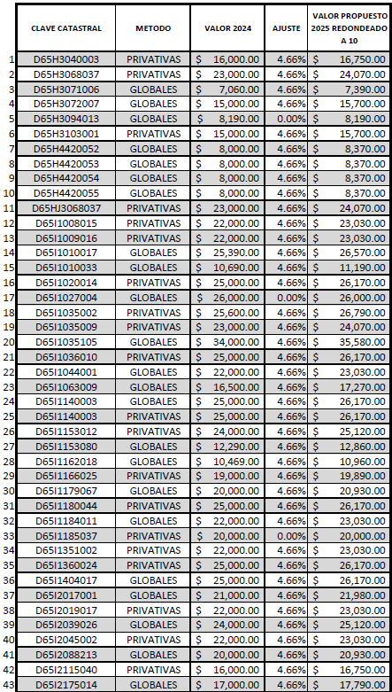
En uso de la voz la Arquitecta Claudia Gabriela Orozco Reyes, Jefa del Departamento de Valuación y Estudios Técnicos manifiesta,<<esta lámina es sólo de recordatorio ya que el año pasado fue la misma de cómo se obtiene el valor de polígono especial de condominio, este es el listado que van a ver en las nuevas tablas en la cual se hizo el ejercicio de mucha duda del tipo de método si era por privativas o por globales en las tablas ya va estar la clave catastral, el método por privativas valor 2024 de $16,000 con el ajuste del 4.66% se está hablando de un incremento de $750.00 redondeado, la ventaja de esta tabla es que ya van a tener esta información ustedes y que pueden elegir si van por privativas o globales, si ustedes revisan la tabla en uno de los condominios como ejemplo en el lugar quinto el ajuste 0% cero dado que sufrió el año pasado el ajuste de valor como fue un condominio de transición para este año ya no tiene incremento a esos condominios, dado que ya tuvo un estudio previo revisando son alrededor de 10 a 12 condominios, dejamos el listado para su disposición ya que había esa controversia de por privativas ó por globales. De mi parte es todo, alguna duda al respecto.>>
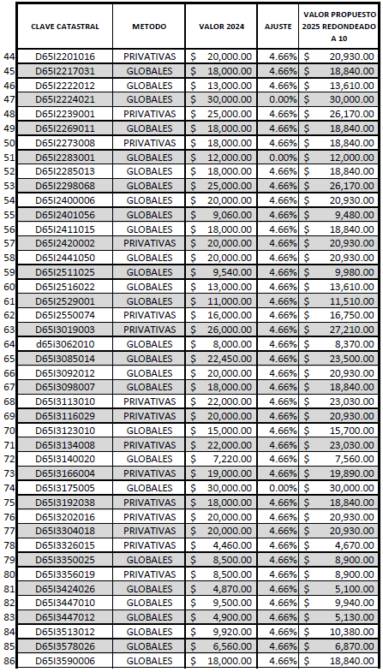
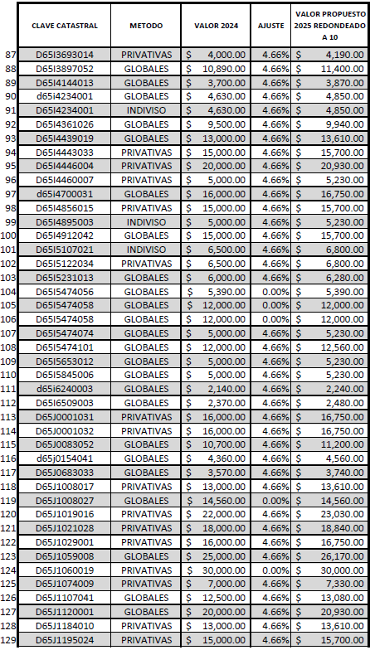
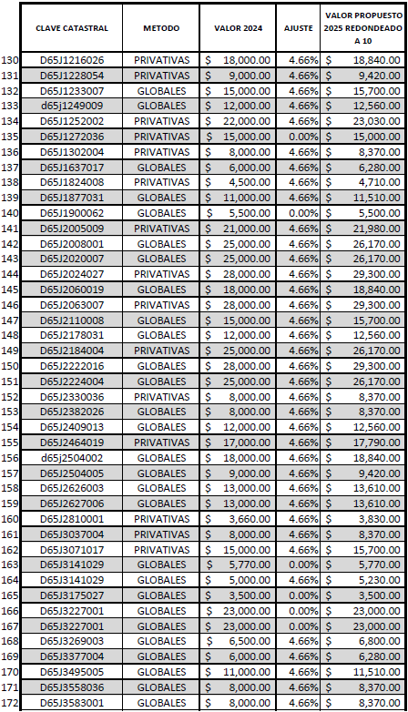

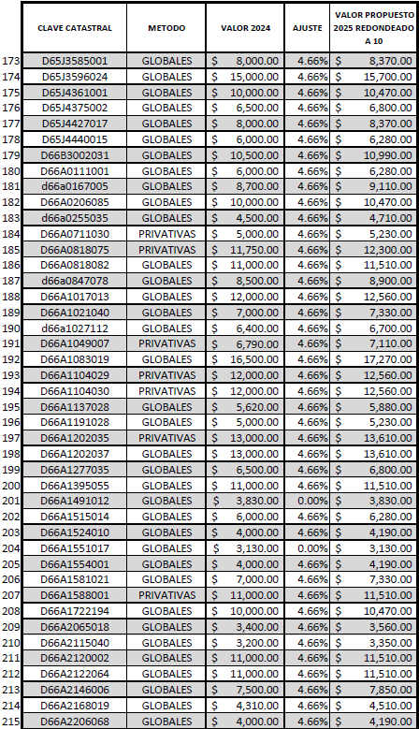
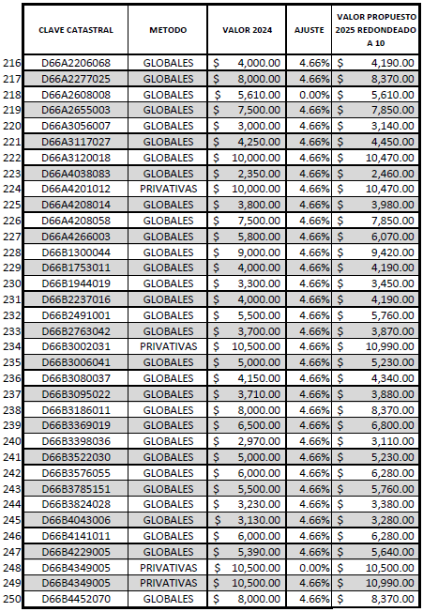
En uso de la voz el Arq. Daniel Briseño Bass, Representante de la Cámara de la Industria de la Construcción Jalisco (CMIC), manifiesta<< tengo una duda, para los globales tendríamos el mismo problema para coincidir con los globales en los listados ya que habla de algunos que no corresponde, ¿dónde podemos consultar para ver dónde vienen esos globales.?>>
En uso de la voz la Arquitecta Claudia Gabriela Orozco Reyes, Jefa del Departamento de Valuación y Estudios Técnicos manifiesta,<<La forma lenta o de analizar es tal cual, pues lo que viene en el visor en ocasiones si le dan click, la información que sale no está actualizada, por ejemplo 2000 mts. cuadrados, si ustedes trazan tal cual el polígono en vista lo ingresas completa son $3,500 por decir un número, eso es la forma más lenta de tallar el lápiz y empezar a sacar como perito la información de toda la superficie construida ó bien en catastro estamos dando todos los datos técnicos hacen su solicitud por un pago de $84.00 en recaudadora y si ustedes lo ingresaran les pedimos agregar su correo, para sacar lo más rápido posible en tiempo se estaría hablando de un ejemplo el viernes el día lunes estaremos mandando respuesta a su correo ya que les comentaba los errores que presenta el visor.>>
En uso de la voz Ing. Tonatiuh Méndez Pizano, Representante del Centro Empresarial Jalisco (Coparmex) manifiesta,<<Sí se incluyen en la tabla la nota de que los polígonos de nueva creación no están incluidos, la tabla de valores presentada por ustedes al momento hacer el avaluó.?>>
En uso de la voz la Arquitecta Claudia Gabriela Orozco Reyes, Jefa del Departamento de Valuación y Estudios Técnicos manifiesta,<<aparte de la anotación que se hizo el año pasado, que textualmente dice hay que tomar en cuenta el valor de zona, el valor de calle y valor de condominio el que sea más alto es el que se va a tomar, ya se añadió la anotación si ese condominio no estuviera enlistado tendría que ser igual.>>
En uso de la voz la Maestra Karina Anaid Hermosillo Ramírez, Presidenta del Consejo, manifiesta<<Muchas gracias Arquitecta Claudia, una vez presentada la información por la Jefa del departamento de Valuación, sobre los Polígonos Especiales de Condominio para el año 2025, si no tienen alguna duda o comentario al respecto, someto a su consideración para su votación; les pregunto si se aprueban los Polígonos Especiales de Condominio para el año 2025, favor de manifestarlo levantando su mano. >>
En uso de la voz el Secretario Técnico, Maestro Rubén Alberto Reyes Enríquez manifiesta, <<Aprobado por Unanimidad.>>
7.- Asuntos varios.
En uso de la voz la Maestra Karina Anaid Hermosillo Ramírez, Presidenta del Consejo, manifiesta<<Continuando con el orden del día pasamos al punto Número siete, que corresponde al tema de asuntos varios. Para lo cual se les pregunta a las y los consejeros si tuvieran algún punto a tratar.>>
8.-Clausura de la sesión.
En uso de la voz la Maestra Karina Anaid Hermosillo Ramírez, Presidenta del Consejo, manifiesta<<Antes de pasar a la clausura de la sesión le reitero mi más sincero agradecimiento al Colegio e Instituto Mexicano de Valuación de Jalisco, por hacer posible el llevar a cabo esta sesión del Consejo Técnico de Catastro del Municipio de Guadalajara en sus instalaciones.
Toda vez que no hay más asuntos que tratar pasamos al punto número ocho del orden del día que corresponde a la clausura, siendo las 09:39 horas del día viernes 15 de marzo del año 2024 doy por clausurada esta Tercera Sesión Ordinaria de este Consejo Técnico de Catastro del Municipio de Guadalajara.
Muchas gracias a todas y todos ustedes, que tengan excelente día. >>

______________________________ ___________________________________
Mtra. Karina Anaid Hermosillo Ramírez Mtro. Rubén Alberto Reyes Martínez
Síndica Municipal y Presidenta del Consejo Suplente Tesorero Municipal de Guadalajara
Técnico de Catastro del Municipio de Guadalajara Secretario del Consejo Técnico de Catastro del Municipio de Guadalajara

____________________________ _____________________________________
LCP. Francisco González Rendón Regidora Patricia Guadalupe Campos Alfaro
Suplente Director de Catastro Titular de la Comisión Edilicia de Hacienda
del Municipio de Guadalajara Pública Del Ayuntamiento de Guadalajara

______________________________ __________________________________
Ing. Tonatiuh Méndez Pizano Arq. Daniel Briseño Bass
Centro Empresarial de Jalisco (COPARMEX) Cámara Mexicana de la Industria de la Construcción Jalisco (CMIC)

_____________________________ ______________________________________
Ing. Ricardo Ulloa Bernal Lic. Adriana Mercado Ruiz
Dirección de Obras Públicas del Municipio de Colegio de Notarios del Estado de Jalisco
Guadalajara

____________________________ ___________________________________
Mtro. Ing. Oscar Andrés Alanis López Ing. Margarita Romero Peña
Colegio e Instituto de Valuadores Colegio de Ingenieros Civiles de Jalisco, A.C.
De Jalisco e Instituto Mexicano de Valuación (CICEJ) Invitado Especial
De Jalisco

_______________________________ ________________________________
Mtro. Enrique Rivera Rubio Lic. Dexter Danilo Lugo Hernández
Representante Sociedad Civil Dirección del Ordenamiento del Territorio
Del Municipio de Guadalajara

_______________________________ ________________________________
Lic. Alberto Vázquez Sainz Arq. José Fernando Virgen Medina
Cámara Nacional de Comercio de Guadalajara Consejo Intergrupal de Valuadores
Del Estado de Jalisco A.C.

______________________________________
Ing. Enrique Font Becerra
Colegio e Instituto Mexicano de Valuación
De Jalisco

Las presentes firmas forman parte integral del acta de la Tercera Sesión Ordinaria del Consejo Técnico de Catastro del Municipio de Guadalajara del año 2024, celebrada a los 15 días del mes de marzo del 2024 que consiste en 17 fojas tamaño carta, en la ciudad de Guadalajara, Jalisco.

